Staminformation

Sagstype | Journaliser mails fra SBSYS
Version
Forfatter/Dato | bln – 19-01-2026
Godkender/Dato

Denne vejledning beskriver, hvordan du journaliserer mails fra SBSYS. Der findes to metoder.

Metode 1:
Stå på den sag, hvor du vil journalisere mails fra Outlook.
Klik på fanen Dokumenter. Når du har klikket på Dokumenter en gang, kommer der et plus.
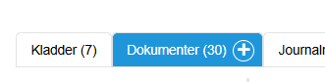
Klik nu på og vælg E-mail
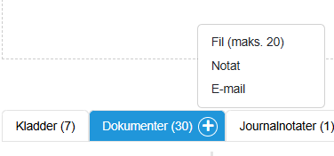
Du kommer nu direkte til din mail og kan vælge hvilken mail du vil journalisere.
Hvis du har flere mails til samme sag i SBSYS, kan du markere


Skal du journalisere en mail med vedhæftede filer kan du her sørge for at alle filer journaliseres separat og bagefter kan du journalisere mailen uden vedhæftninger.

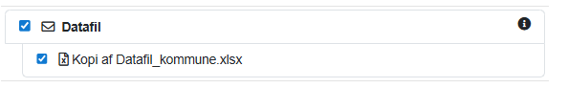
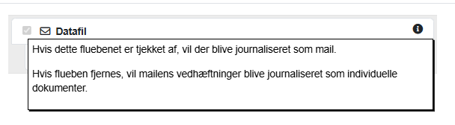

Vælg og din mail/vedhæftede filer eller begge er nu journaliseret på sagen.

Metode 2:
Stå i SBSYS og vælg dette ikon i øverste højre hjørne af skærmen.
Herefter vælger du Journaliser fra Teams, OneDrive og Outlook.

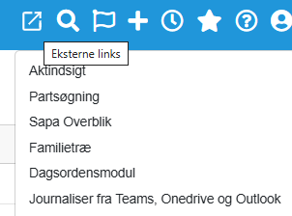

Nu er fremgangsmåden den samme som journalisering af mails fra Outlook til SBSYS.

